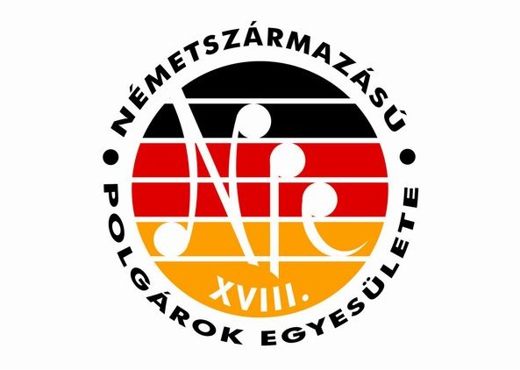

Pestszentlőrinc – Pestszentimre Németszármazású Polgárainak Egyesülete
NPE XVIII.
1181 Budapest, Kondor Béla st.10. Bankszámlaszám: BB 10103881-72394900-00000006
adószám: 18233401-1-43
E-mail cím: npe18@gmail.com Weblap: www.npe18.hu

BELÉPÉSI KÉRELEM

Alulírott, ___________________________________________________________________

Lakcím: ___________________________________________________________________

megismerve a Pestszentlőrinc-Pestszentimre Németszármazású Polgárainak Egyesülete /rövid név NPE XVIII./ társadalmi szervezet Alapszabályát, kijelentem, hogy az alapszabályzatban a tagokra vonatkozó előírásoknak megfelelek /1/4 pont /, az abban foglaltakkal egyetértek és az Egyesület céljainak megvalósításában közreműködni kívánok.

Kérem az NPE XVIII. Elnökségét, tegye meg a szükséges intézkedéseket felvételem ügyében.

Budapest, 201 .________________________

Jelentkező aláírása:______________________________

telefonszáma:___________________________________

E-mail címe:___________________________________

Tagdíjaink:

Felnőtt /18 évet betöltött személy/ 4.000.-Ft/év
Nappali tagozatos tanuló /18 évet betöltött személy/ 1.000.-Ft/év
Nyugdíjas 1.000.-Ft/év

